80.pielikums
Ministru kabineta
2013.gada 19.marta
noteikumiem Nr.154

Pāvilostas novada administratīvās teritorijas robežas apraksts

2012.gada 1.oktobris
(robežas apraksta sagatavošanas datums)

Nr.  p.k. | Tās zemes vienības kadastra apzīmējums, pa kuru noteikta administratīvās teritorijas robeža | Robežojošās administratīvās teritorijas nosaukums
 | 64130060097 | Baltijas jūra
 | 64130060051 | Baltijas jūra
 | 64130060102 | Baltijas jūra
 | 64130010199 | Baltijas jūra
 | 64130010214 | Baltijas jūra
 | 64860030145 | Baltijas jūra
 | 64860020144 | Baltijas jūra
 | 64860010143 | Baltijas jūra  Ventspils novads
 | 64860010041 | Ventspils novads
 | 64860010011 | Ventspils novads
 | 64860010124 | Ventspils novads
 | 64860010028 | Ventspils novads
 | 64860010036 | Ventspils novads
 | 64860010108 | Ventspils novads
 | 64860010037 | Ventspils novads
 | 64860010114 | Ventspils novads
 | 64860010042 | Ventspils novads
 | 64860010114 | Ventspils novads
 | 64860010050 | Ventspils novads
 | 64860010007 | Ventspils novads
 | 64860010125 | Ventspils novads
 | 64860010008 | Ventspils novads
 | 64860010114 | Ventspils novads  Alsungas novads
 | 64860010075 | Alsungas novads
 | 64860010114 | Alsungas novads
 | 64860040171 | Alsungas novads
 | 64860040142 | Alsungas novads
 | 64860040149 | Alsungas novads
 | 64860040104 | Alsungas novads
 | 64860040175 | Alsungas novads
 | 64860040026 | Alsungas novads
 | 64860040071 | Alsungas novads
 | 64860040213 | Alsungas novads
 | 64860040024 | Alsungas novads  Kuldīgas novads
 | 64860040088 | Kuldīgas novads
 | 64860040131 | Kuldīgas novads
 | 64860040102 | Kuldīgas novads
 | 64860040103 | Kuldīgas novads
 | 64860040131 | Kuldīgas novads
 | 64860040011 | Kuldīgas novads
 | 64860040178 | Kuldīgas novads
 | 64860040030 | Kuldīgas novads
 | 64860040130 | Kuldīgas novads
 | 64860040018 | Kuldīgas novads  Aizputes novads
 | 64860070163 | Aizputes novads
 | 64860120087 | Aizputes novads
 | 64860120035 | Aizputes novads
 | 64860120030 | Aizputes novads
 | 64860120032 | Aizputes novads
 | 64860120051 | Aizputes novads
 | 64860120049 | Aizputes novads
 | 64860120101 | Aizputes novads
 | 64860120060 | Aizputes novads
 | 64860120040 | Aizputes novads
 | 64860120017 | Aizputes novads
 | 64860120019 | Aizputes novads
 | 64860120041 | Aizputes novads
 | 64860120043 | Aizputes novads
 | 64860110035 | Aizputes novads
 | 64860110098 | Aizputes novads
 | 64860110038 | Aizputes novads
 | 64860110089 | Aizputes novads
 | 64860110003 | Aizputes novads
 | 64860110091 | Aizputes novads
 | 64860090309 | Aizputes novads
 | 64860090124 | Aizputes novads
 | 64860090262 | Aizputes novads
 | 64860090099 | Aizputes novads
 | 64860090126 | Aizputes novads
 | 64860090102 | Aizputes novads
 | 64860090289 | Aizputes novads
 | 64860090134 | Aizputes novads
 | 64860090104 | Aizputes novads
 | 64860090133 | Aizputes novads
 | 64860090022 | Aizputes novads
 | 64860090054 | Aizputes novads
 | 64860090287 | Aizputes novads
 | 64860090242 | Aizputes novads
 | 64860150220 | Aizputes novads
 | 64860150187 | Aizputes novads
 | 64860150239 | Aizputes novads  Durbes novads
 | 64860150058 | Durbes novads
 | 64860150258 | Durbes novads
 | 64860150127 | Durbes novads
 | 64860150128 | Durbes novads
 | 64860150004 | Durbes novads
 | 64960030017 | Durbes novads
 | 64960030049 | Durbes novads
 | 64960030051 | Durbes novads
 | 64960030052 | Durbes novads
 | 64960030053 | Durbes novads
 | 64960030054 | Durbes novads
 | 64960040333 | Durbes novads
 | 64960040098 | Durbes novads
 | 64960040099 | Durbes novads
 | 64960040305 | Durbes novads
 | 64960040100 | Durbes novads
 | 64960040110 | Durbes novads
 | 64960040111 | Durbes novads
 | 64960040302 | Durbes novads
 | 64960040324 | Durbes novads
 | 64960070323 | Durbes novads
 | 64960070039 | Durbes novads
 | 64960070059 | Durbes novads
 | 64960070002 | Durbes novads
 | 64960070061 | Durbes novads
 | 64960070326 | Durbes novads
 | 64960070038 | Durbes novads
 | 64960070031 | Durbes novads
 | 64960070111 | Durbes novads
 | 64960070112 | Durbes novads
 | 64960070114 | Durbes novads
 | 64960070085 | Durbes novads  Grobiņas novads
 | 64960070012 | Grobiņas novads
 | 64960070039 | Grobiņas novads
 | 64960070121 | Grobiņas novads
 | 64960070223 | Grobiņas novads
 | 64960070033 | Grobiņas novads
 | 64960070050 | Grobiņas novads
 | 64960070235 | Grobiņas novads
 | 64960070234 | Grobiņas novads
 | 64960070236 | Grobiņas novads
 | 64960060235 | Grobiņas novads
 | 64960060040 | Grobiņas novads
 | 64960060234 | Grobiņas novads
 | 64960060040 | Grobiņas novads
 | 64960060036 | Grobiņas novads
 | 64960060015 | Grobiņas novads
 | 64960060016 | Grobiņas novads
 | 64960060028 | Grobiņas novads
 | 64960060026 | Grobiņas novads
 | 64960060042 | Grobiņas novads
 | 64960060033 | Grobiņas novads
 | 64960050055 | Grobiņas novads
 | 64960050245 | Grobiņas novads
 | 64960080048 | Grobiņas novads
 | 64960080053 | Grobiņas novads
 | 64960080084 | Grobiņas novads
 | 64960080056 | Grobiņas novads
 | 64960080057 | Grobiņas novads
 | 64960080055 | Grobiņas novads
 | 64960080059 | Grobiņas novads
 | 64960080085 | Grobiņas novads
 | 64960080060 | Grobiņas novads
 | 64960080061 | Grobiņas novads
 | 64960080062 | Grobiņas novads
 | 64960080063 | Grobiņas novads
 | 64960080086 | Grobiņas novads
 | 64960080065 | Grobiņas novads
 | 64960080068 | Grobiņas novads
 | 64960080206 | Grobiņas novads
 | 64960080069 | Grobiņas novads
 | 64960080071 | Grobiņas novads
 | 64960080080 | Grobiņas novads
 | 64960080047 | Grobiņas novads
 | 64960080074 | Grobiņas novads
 | 64960080097 | Grobiņas novads  Baltijas jūra
 | 64960050235 | Baltijas jūra
 | 64960020123 | Baltijas jūra
 | 64960010428 | Baltijas jūra
 | 64860130027 | Baltijas jūra
 | 64860080178 | Baltijas jūra

Pāvilostas novada administratīvās teritorijas robežas karte

2012.gada 1.oktobris
(robežas kartes sagatavošanas datums)

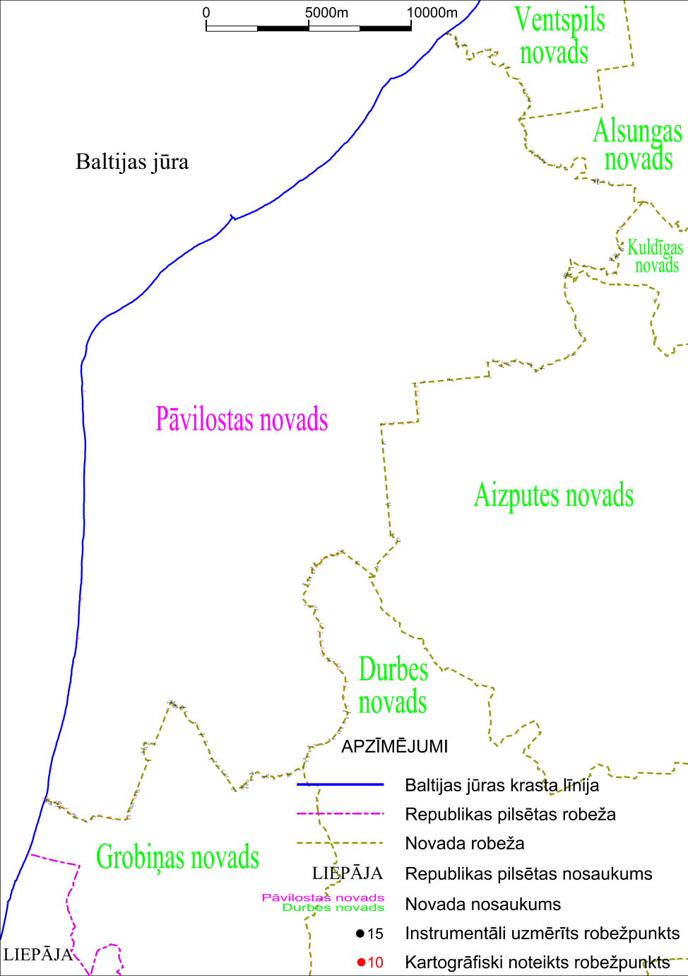

Tieslietu ministra vietā –
iekšlietu ministrs R.Kozlovskis

